## Description des besoins

A l’admin :

* S’authentifier
* Créer des fichiers
* Créer les documents
* Indexer fichier
* Partager le fichier
* Sauvegarder les documents
* Charger
* Télécharger
* Imprimer le fichier

A l’utilisateur :

* S’authonier
* Charger le fichier
* Télécharger le fichier
* Approuver

Spécifications fonctionnelles

Connexion

Utilisateurs : les utilisateurs de type : « admin », « utilisateur ».

Description : un utilisateur doit se connecter moyennant un Login (adresse email et un mot de passe)

Interface graphique

Description : l’interface graphique sera constituée (ne serait-ce que pour l’interface accueil) :

* Des boutons « principaux » suivants : annuler et se connecter.
* Le bouton « Créer compte » : renvoie le formulaire de création de compte de tout utilisateur qui désire avoir accès à certaines fonctionnalités de l’application.
* Le bouton « Log In » : renvoie l’interface de connexion. Moyennant son mot de passe et son nom d’utilisateur et une interface lui sera renvoyée (la page qui le concerne) :

L’interface de type « utilisateur » : Recherche le fichier

L’interface de type « admin » :

¬ Recherche document

¬ Annuaire de documents

¬ Espace de l’admin

* De plusieurs autres interfaces secondaires

L’espace de l’admin

Description : l’espace d’administration est la partie de l’application uniquement visible par l’administrateur cette dernière. C’est à ce niveau-là qu’on gère le contenu et toutes les fonctionnalités de l’application.

* Créer un document :
  + Utilisateur : administrateur
  + Description : : C’est une possibilité offerte à un admin de pouvoir créer un fichier.
* Créer de fichier :
  + Utilisateur : admin
  + Description : C’est une possibilité offerte à un admin de pouvoir créer un fichier
* Indexer :
  + Utilisateur : admin
  + Description : C’est une possibilité offerte à un admin de pouvoir indexer un fichier
* Partager :
  + Utilisateur : admin
  + Description : C’est une possibilité offerte à un admin de pouvoir partager un fichier
* Charger :
  + Utilisateur : admin
  + Description : C’est une possibilité offerte à un admin de pouvoir charger un fichier
* Télécharger :
  + Utilisateur : admin
  + Description : C’est une possibilité offerte à un admin de pouvoir télécharger un fichier
* Imprimer :
  + Utilisateur : admin
  + Description : C’est une possibilité offerte à un admin de pouvoir imprimer un fichier

Espace utilisateur

Description : L’espace utilisateur est la partie de l’application qui ne concerne uniquement que l’utilisateur

* Télécharger :
  + Utilisateur : utilisateur
  + Description : C’est une possibilité offerte à un utilisateur de pouvoir télécharger un fichier
* Approuver :
  + Utilisateur : utilisateur
  + Description : C’est une possibilité offerte à un utilisateur de pouvoir approuver un fichier
* Charger :
  + Utilisateur : utilisateur
  + Description : C’est une possibilité offerte à un utilisateur de pouvoir charger un fichier

## Conclusion partielle

Dans ce chapitre nous avons parlé d’esis son organisation ou structuration et plus en détails de son service d’archivage dans son ensemble tout en tenant compte de ses attributions ou fonctions qui est notre milieu d’étude où nous avons soulevé l’aspect existant, comment les taches sont effectuées pour gérer les documents des étudiants.

CHAPITRE 2 MODELISATION

Introduction partielle

Dans ce chapitre, il sera question de faire une analyse détaillée de la solution à mettre en place. Cette analyse devra nous conduire à la conception de notre système que nous décrirons à l’aide des diagrammes UML. La modélisation qui en découlera servira de base à l’implémentation de la solution présentée au dernier chapitre de notre travail.

Analyse

A en croire le dictionnaire Larousse, le mot analyse est une étude faite pour mieux comprendre les différents composants d’un tout.[17] Le but de l’analyse est de mettre au clair dans un langage qui soit proche de celui de l’informaticien, les modèles exprimés dans l’expression des besoins. L’analyse doit permettre la conception, l’implémentation et la maintenance. Modélisation La modélisation est une technique par laquelle on définit la structure, les associations, les relations et les impératifs liés aux données disponibles.[18] Elle nous permet de mieux appréhender le système à développer avec comme but celui de voir exactement le système tel qu’il est ou tel qu’il devrait être. Elle nous permet aussi de fournir un guide pour la construction du système.

En effet, à l’introduction de ce chapitre nous avons dit que la conception de notre système sera décrite par des diagrammes UML ; avant de parler de ces derniers nous avons trouvé nécessaire de définir ce qu’est un acteur. Un acteur est une entité externe au système et qui interagit avec ce dernier ;[19] pour notre système, nous avons identifié deux acteurs : l’utilisateur et l’administrateur.

Le diagramme de cas d’utilisation

Ce diagramme nous permet de recueillir, de faire une analyse et d’organiser les besoins. Il recense également les grandes fonctionnalités d’un système. Il modélise les services rendus par le système aux utilisateurs. Il met en évidence ce que l’utilisateur peut faire par rapport au système.

Voici la représentation du diagramme de cas d’utilisation de notre système :

ETUDE DES CAS

Parler de l’étude des cas, cela consiste à donner pour chaque cas d’utilisation :

− Sa description textuelle, qui consiste en une explication détaillée du cas ;

− Son diagramme de séquence système, qui est un diagramme qui montre d’une manière chronologique les interactions entre les acteurs et le système. Donc avec ce diagramme, nous constatons non seulement cette interaction directe entre les acteurs externes et le système, mais aussi ce système (en tant que boite noire) et les événements déclenchés par les acteurs ;[20]

− Son diagramme de classes participantes, qui est un diagramme qui décrit pour chaque cas d’utilisation, les trois classes d’analyse et leurs relations. Ces trois principales classes sont notamment : les « dialogues » qui est un regroupement des attributs et des opérations (actions de l’utilisateur sur l’IHM), les « contrôles » qui contiennent la logique de l’application et les « les entités » qui contiennent les informations persistantes de l’application(attributs). [20

Diagramme d’activité

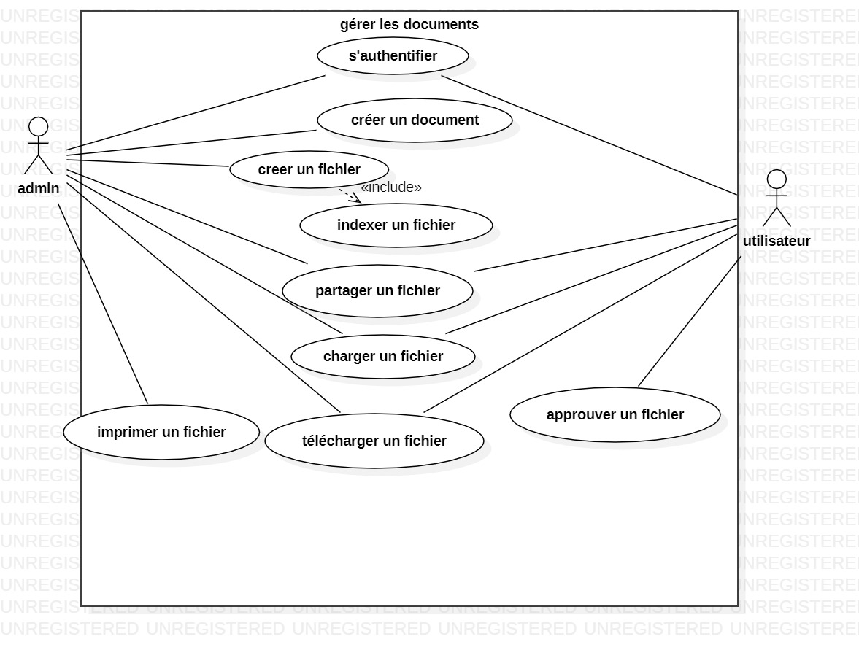

## DESCRIPTION TEXTUELLE

* Nom du cas d’utilisation : s’authentifier

Acteur principal : admin

Objectif : se faire reconnaitre par le système

Précondition : avoir un compte valide dans le système

Scenario nominal :

1. Accéder à l’interface d’authentification
2. Saisir le login et le mot de passe
3. Cliquer sur valider
4. Accès autoriser

Scenario alternatif :

1. Annuler connexion
2. Mot de passe oublié :
   1. Réinitialisation du mot de passe
   2. Saisir le nouveau mot de passe
   3. Se connecter

Exception : Message d’erreur si login et/ou mot de passe sont incorrects, saisir de nouveau ces derniers

Postcondition : authentification réussie

Diagramme de sequence

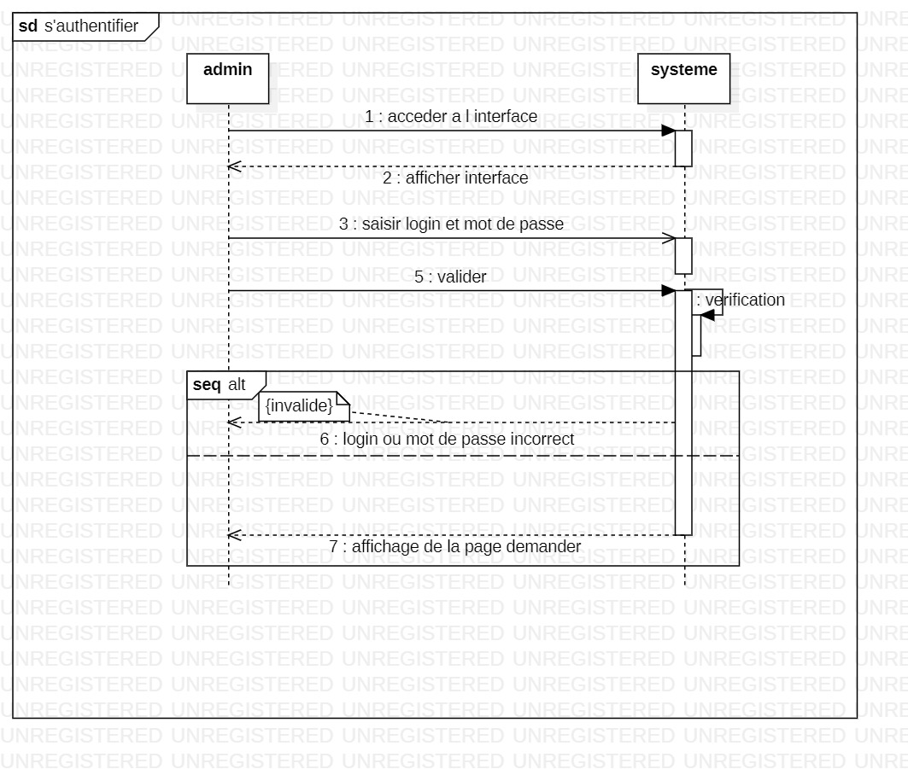

* Nom du cas d’utilisation : créer un fichier

Acteur principal : admin

Objectif : avoir un fichier à éditer

Précondition : l’utilisateur a droit aux fonctionnalités de création d’un fichier

Scenario nominal :

1. Accéder à l’interface
2. Cliquer sur créer un fichier
3. Choisir l’exemplaire
4. Remplir l’exemplaire
5. Vérifier si tous les champs sont remplis
6. Choisir l’emplacement du fichier
7. Enregistrer

Scenario alternatif :

1. Annuler la création du fichier

Exception : message d’erreur si un champ est vide

Postcondition : un nouveau fichier est créé et enregistré

Diagramme de sequence

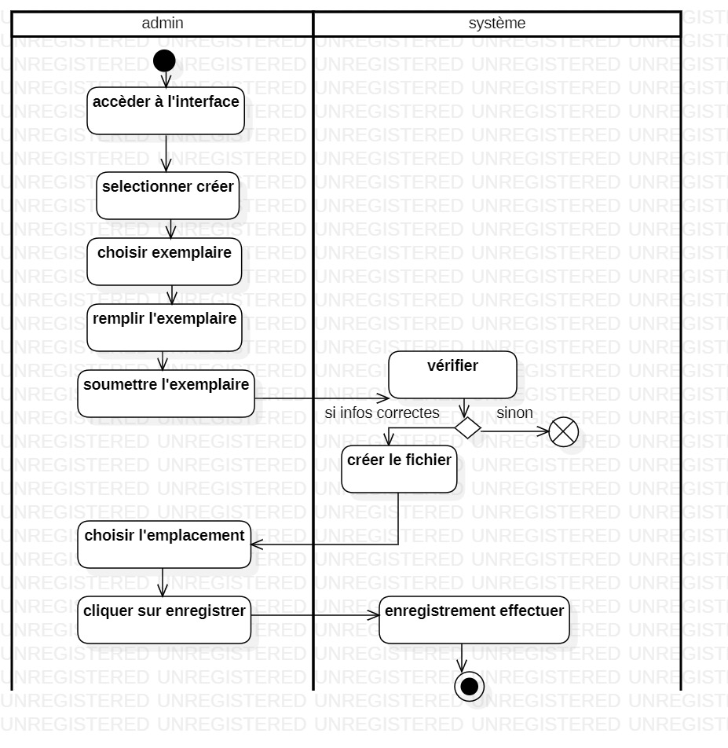

* Nom du cas d’utilisation : créer un document

Acteur principal : admin

Objectif : avoir un document pour la sauvegarde le fichier

Précondition : l’utilisateur a droit aux fonctionnalités de création d’un document

Scenario nominal :

* 1. Accéder à l’interface de gestion de documents
  2. Cliquer sur créer un document
  3. Nommer le document avec le matricule de l’étudiant
  4. Cliquer enregistrer
  5. Enregistrement effectuer

Scenario alternative :

1. Si matricule invalide annuler la création

Postcondition : un nouveau document est créé

* Nom du cas d’utilisation : indexer un fichier

Acteur principal : admin

Objectif : répertorier un fichier

Précondition : l’admin doit être authentifier et le fichier doit exister dans le système

Scenario nominal :

1. Ouvrir le fichier
2. Sélectionner indexer
3. Saisir les mots-clés
4. Cliquer sur ok

Scenario alternatif :

1. Annuler l’indexation
2. Si les mots clés sont invalides modifier les mots clés

Exception :

1. Message d’erreur si un champ n’est pas rempli

Postcondition : le document est indexé, il est facilement indentifiable et recherchable dans le système

Diagramme de sequence

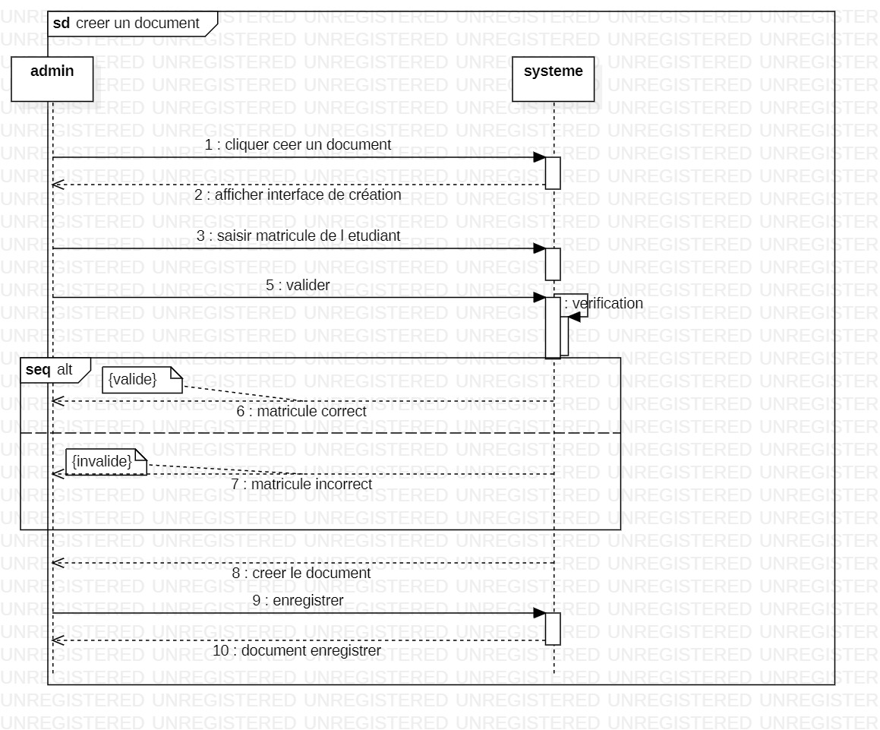

* Nom du cas d’utilisation : partager un fichier

Acteur : admin et utilisateur

Objectif : pour échanger les informations

Précondition : le document existe déjà dans le système

Scenario nominal :

1. Ouvrir un fichier
2. Cliquer sur partager
3. Sélectionner le destinataire en fonction de son adresse email
4. Cliquer sur ok
5. Partage effectuer

Scenario alternatif :

1. Annuler le partage

Postcondition : le fichier est partagé avec succès

Diagramme de sequence

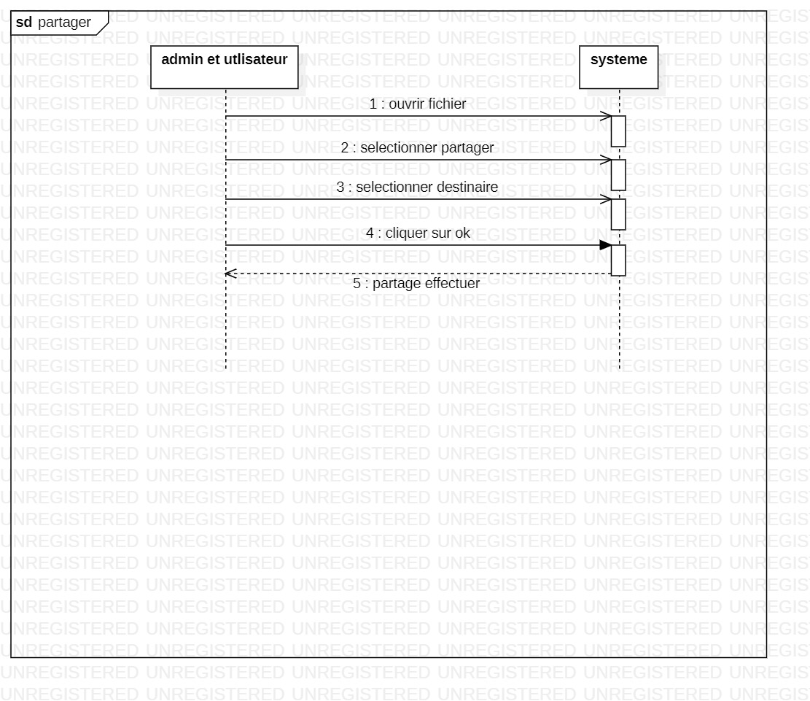

* Nom du cas d’utilisation : télécharger le fichier

Acteur principal : admin et utilisateur

Objectif : récupère le fichier pour le stocker

Précondition : s’authentifier

Scenario nominal :

1. Sélectionner le fichier
2. Cliquer l’option télécharger
3. Téléchargement effectuer

Scenario alternatif :

1. Annuler le téléchargement

Postcondition : téléchargement terminer

Diagramme de sequence

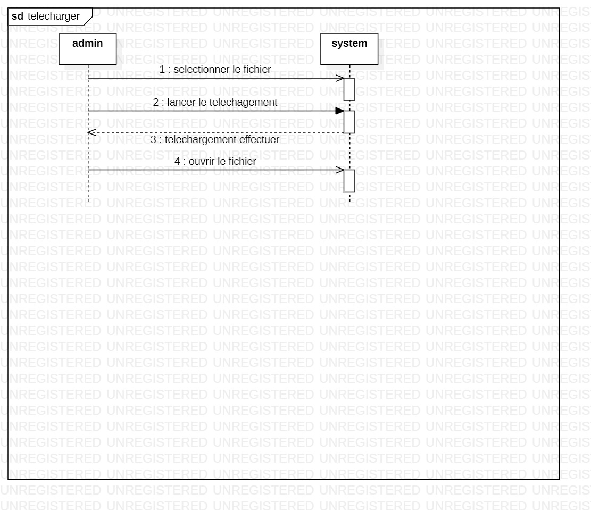

* Nom du cas d’utilisation : charger le fichier

Acteur principal : admin et utilisateur

Objectif : pour exploiter le fichier

Précondition : le document a chargé existe et est accessible par le système

Scenario nominal :

1. Ouvrir le fichier
2. Cliquer sur charger
3. Changement effectuer

Scenario alternatif :

1. Annuler le chargement

Postcondition : le fichier est chargé avec succès

Diagramme de sequence

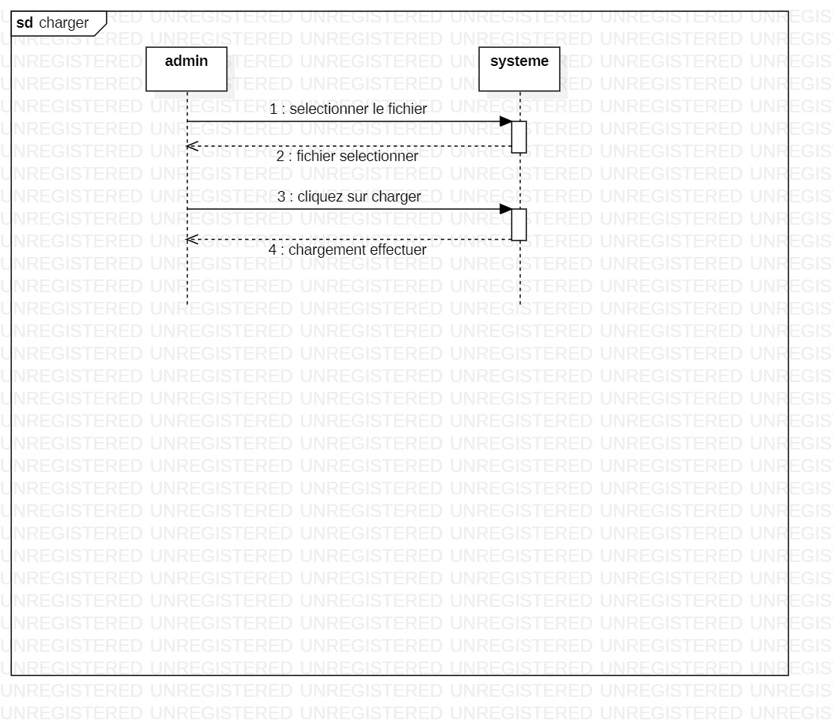

* Nom du cas d’utilisation : approuver un fichier

Acteur principal : utilisateur

Objectif : apposer une signature

Précondition : le fichier doit être charger

Scenario nominal :

1. Télécharger le fichier
2. Ouvrir
3. Vérifie sa conformité
4. Approuver
5. Charger
6. Chargement effectuer

Scenario alternatif :

1. Annuler l’approbation

Postcondition : approbation réussie

Diagramme de sequence

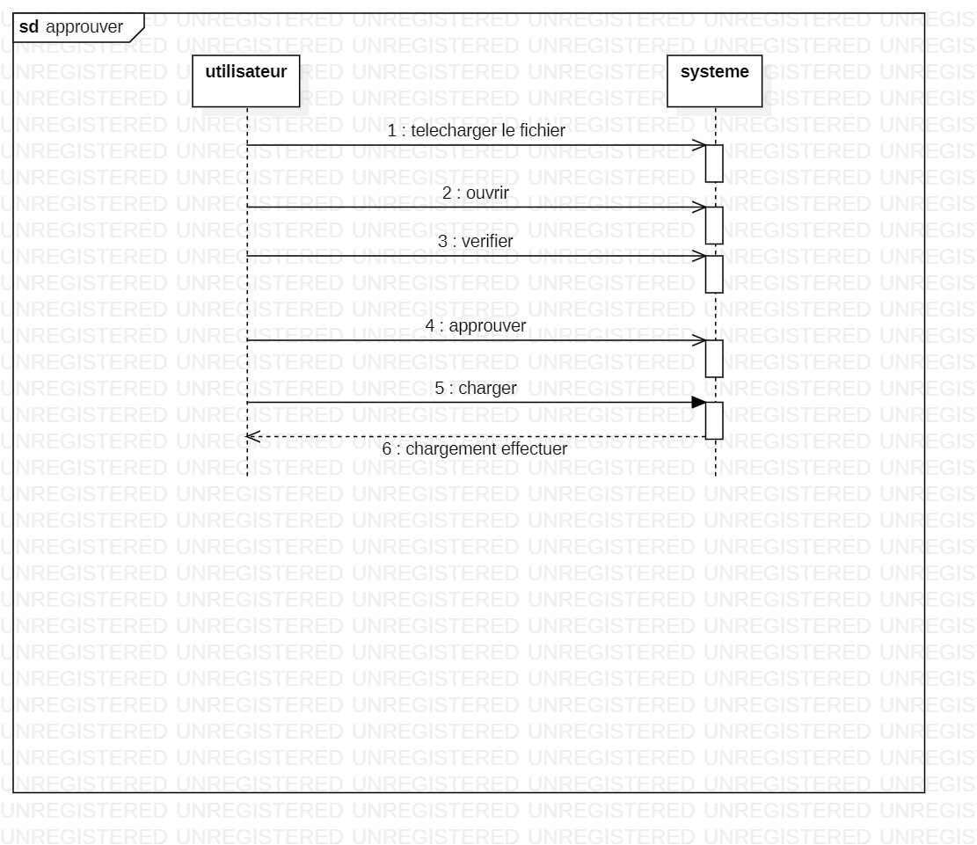

* Nom du cas d’utilisation : imprimer le fichier

Acteur principal : admin

Objectif : passer du document numérique au document papier

Précondition : avoir un fichier dans le système

Scenario nominal :

1. Ouvrir le fichier
2. Sélectionner l’option imprimer
3. Insérer les paramètres
4. Lancer l’impression
5. Fichier imprimer

Scenario alternatif :

1. Annuler l’impression

Exception :

1. Message d’erreur si un champ est vide

Postcondition :impression effectuée

Diagramme de sequence

